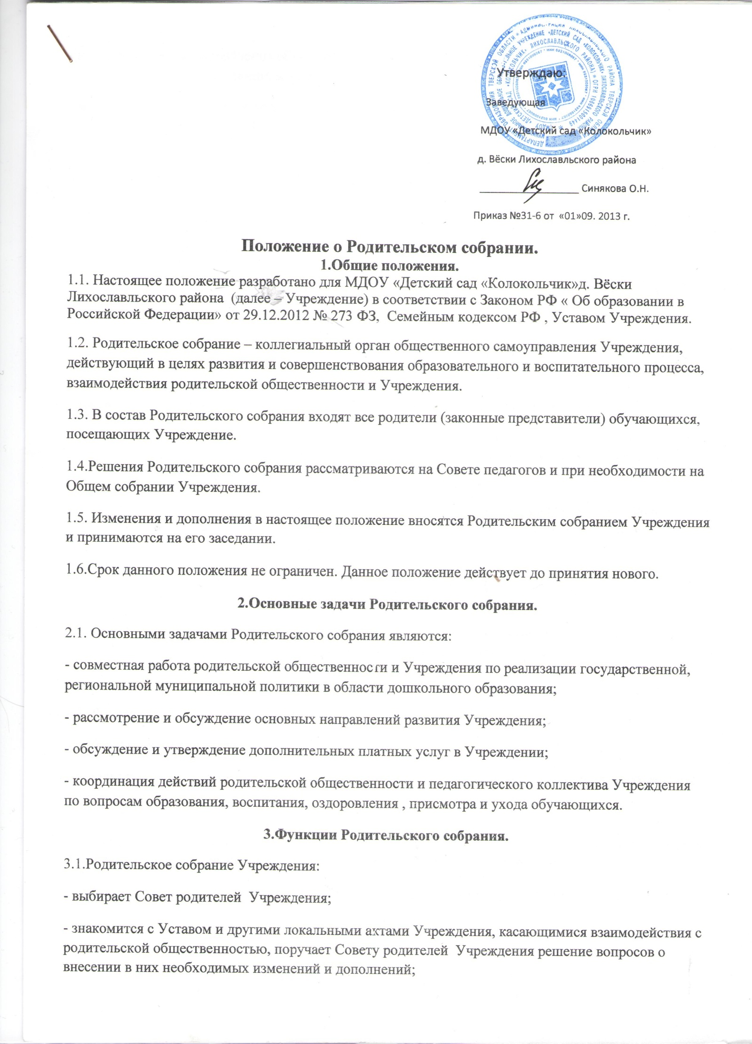
- изучает основные направления образовательной, оздоровительной и воспитательной деятельности, присмотр и уход в Учреждении, вносит предложения по их совершенствованию;
- заслушивает вопросы, касающиеся содержания, форм и методов образовательного процесса, планирования педагогической деятельности Учреждения;
- обсуждает проблемы организации дополнительных образовательных услуг обучающимся, в том числе платных в Учреждении;
- принимает информацию заведующей, отчеты педагогических и медицинского работников о состоянии здоровья детей, ходе реализации образовательных и воспитательных программ, результатах готовности детей к школьному обучению;
- заслушивает информацию воспитателей группы, медицинских работников о состоянии здоровья детей группы, ходе реализации образовательной программы, результатахготовности детей к школьному обучению, итогах учебного года(в том числе промежуточных – за полугодие);
- решает вопросы оказания помощи воспитателям группы Учреждения в работе с неблагополучными семьями;
- вносит предложения по совершенствованию педагогического процесса в Учреждении;
- участвует в планировании совместных с родителями (законными представителями) мероприятий в Учреждении – групповых родительских собраний, родительских клубов, Дней открытых дверей и др.;
- принимает решение об оказании посильной помощи Учреждению в укреплении материально-технической базы Учреждения, благоустройству и ремонту его помещений, детских площадок и территории силами родительской общественности;
- планирует организацию развлекательных мероприятий с детьми сверх годового плана, обеспечение подарками к Новому году и другим праздникам;
- принимает решение об оказании благотворительной помощи, направленной на развитие Учреждения, совершенствование педагогического процесса в группе.
4. Права Родительского собрания.
4.1. Родительское собрание имеет право:
- выбирать Совет родителейУчреждения;
- требовать у Совета родителей Учреждения выполнения и (или) контроля выполнения его решений.
4.2. Каждый член Родительского собрания имеет право:
- потребовать обсуждения Родительским собранием любого вопроса, входящего в его компетенцию, если это предложение поддержат не менее одной трети членов собрания;
- при несогласии с решением Родительского собрания высказывать свое мнение, которое должно быть занесено в протокол.

5. Организация управления Родительским собранием.
5.1. В состав Родительского собрания входят все родители (законные представители ) обучающихся Учреждения.
5.2. Родительское собрание избирает из своего состава Совет родителей Учреждения.
5.3. Для ведения заседаний Родительское собрание из своего состава выбирает председателя и секретаря сроком на 1 учебный год. Председателем, как правило, выбирают председателя Совета родителей Учреждения.
5.4. В необходимых случаях на заседание Родительского собрания приглашаются педагогические, медицинский и другие работники Учреждения, представители общественных организаций, учреждений, родители, представители Учредителя. Необходимость их приглашения определяется председателем Совета родителей Учреждения.
5.5. Общее родительское собрание Учреждения ведет заведующая Учреждением совместно с председателем Совета родителей Учреждения.
5.6. Председатель Родительского собрания:
- обеспечивает посещаемость родительского собрания;
- совместно с заведующей Учреждением организует подготовку и проведение Родительского собрания;
- совместно с заведующей Учреждением определяет повестку дня Совета родителей;
- взаимодействует с заведующей Учреждением по вопросам ведения собрания, выполнения его решений.
5.7. Родительское собрание работает по плану, составляющему часть годового плана работы Учреждения.
5.8. Общее Родительское собрание собирается не реже 2 раз в год, групповое Родительское собрание – не реже 1 раза в квартал.
5.9. Заседания Родительского собрания правомочны, если на них присутствует не менее половины всех родителей( законных представителей ) обучающихся Учреждения.
5.10. Решение Родительского собрания принимается открытым голосованием и считается принятым, если за него проголосовало не менее двух третей присутствующих.
5.11. Организацию выполнения решений Родительского собрания осуществляет Совет родителей совместно с заведующей Учреждением.
5.12. Непосредственным выполнением решений занимаются ответственные лица, указанные в протоколе заседания Родительского собрания. Результаты докладываются Родительскому собранию на следующем заседании.
6. Взаимосвязи Родительского собранияс органами самоуправления учреждения.
6.1. Родительское собрание взаимодействует с Родительским комитетом Учреждения.
7. Ответственность Родительского собрания.
7.1. Родительское собрание несет ответственность:
- за выполнение закрепленных за ним задач и функций;
- соответствие принимаемых решений законодательству РФ, нормативно – правовым актам.
8. Делопроизводство Родительского собрания.
8.1. Заседания Родительского собрания оформляются протоколом.
8.2. В книге протоколов фиксируются:
- дата проведения заседания;
- количество присутствующих;
- приглашенные (ФИО, должность );
- повестка дня;
- ход обсуждения вопросов, выносимых на Родительское собрание;
- предложения, рекомендации и замечания родителей (законных представителей ), педагогических и других работников Учреждения, приглашенных лиц;
- решение Родительского собрания.
8.3. Протоколы подписываются председателем и секретарем Родительского собрания.
8.4. Нумерация протоколов ведется от начала учебного года.
8.5. Книга протоколов Родительского собрания нумеруется постранично, прошнуровывается, скрепляется подписью заведующего и печатью Учреждения.
8.6. Книга протоколов Родительского собрания хранится в делах Учреждения 5 лет и передаётся по акту (при смене руководителя, при передаче в архив).
8.7. Тетрадь протоколов Родительского собрания группы хранится у воспитателей группы с момента комплектации группы до выпуска детей в школу.

